## 下载tomcat

登录官网下载地址：https://www.finereport.com/product/download

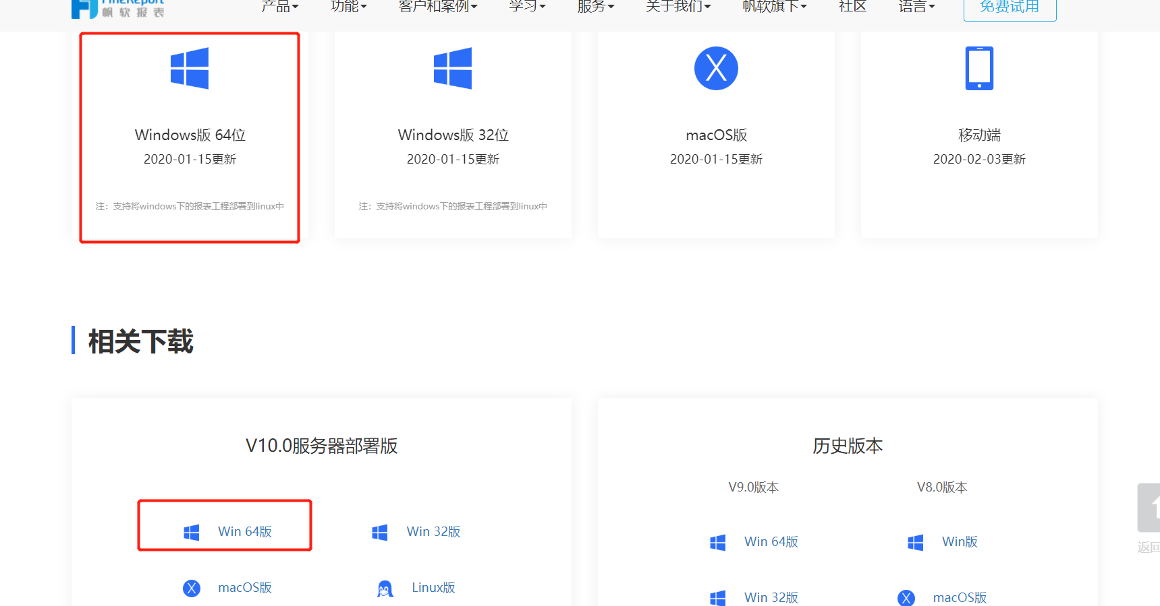

下载tomcat

## 安装tomcat

把tomcat-win64剪切到C盘



直接解压到当前文件夹

把解压后的文件夹更改名称，改为tomcat

在C:\tomcat\bin 文件夹下，双击运行startup.bat，然后等程序不再跳动就行了。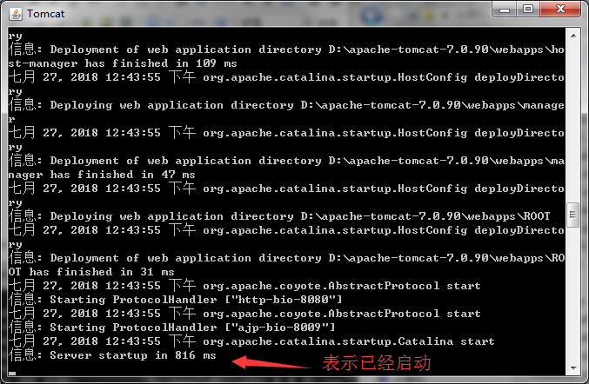

在浏览器里输入http://localhost:8080 回车打开看到如下界面说明安装成功；

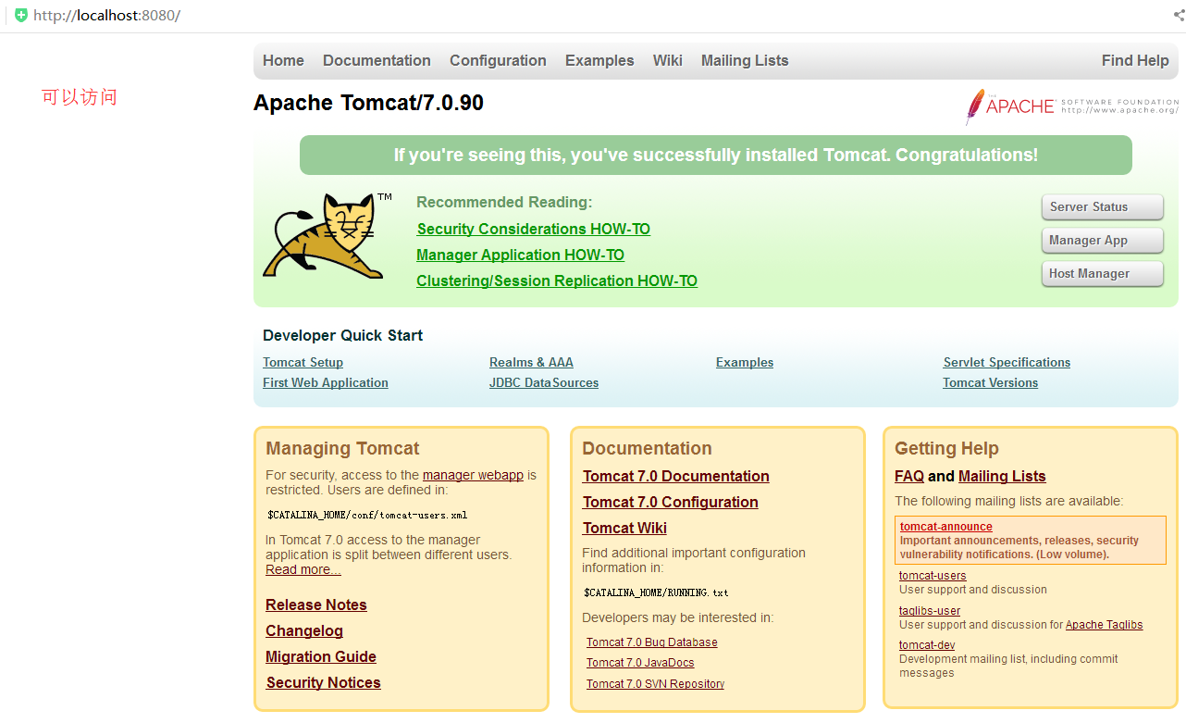

访问通过：<http://localhost:8080/webroot/decision>

若显示如下，即成功。

